I. Tournage
a) Dessin de définition : brut fileté
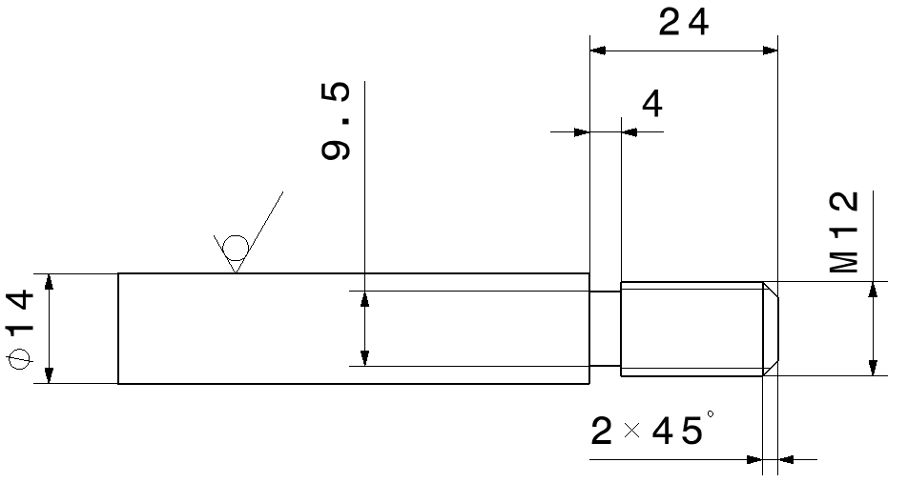
BRUT : LAMINÉ Ø14 X 80 | BRUT FILETÉ |  | SAUF INDICATION CONTRAIRE:  Les cotes sont en millimètres  Etat de surface : √ ^{Ra 3.2} partout  Tolérances générales : ±0.2
MATERIAU : C35
(Acier à 0,35%C)
MATERIAU : C35  (Acier à 0,35%C) | ECHELLE 1 :1 | FEUILLE 1/1 | A4
b) Phase
PHASE N°10 | Nom de la pièce :
PHASE N°10 | Matière :
PHASE N°10 | Machine :
PHASE N°10 | Dimensions du brut :
Opérations |  | Outils | Vc  m/min | N_{théorique}  tr/min | N_{machine}  tr/min | F  mm/tr | a  mm

II. Fraisage : Cale étagée
a) Dessin de définition
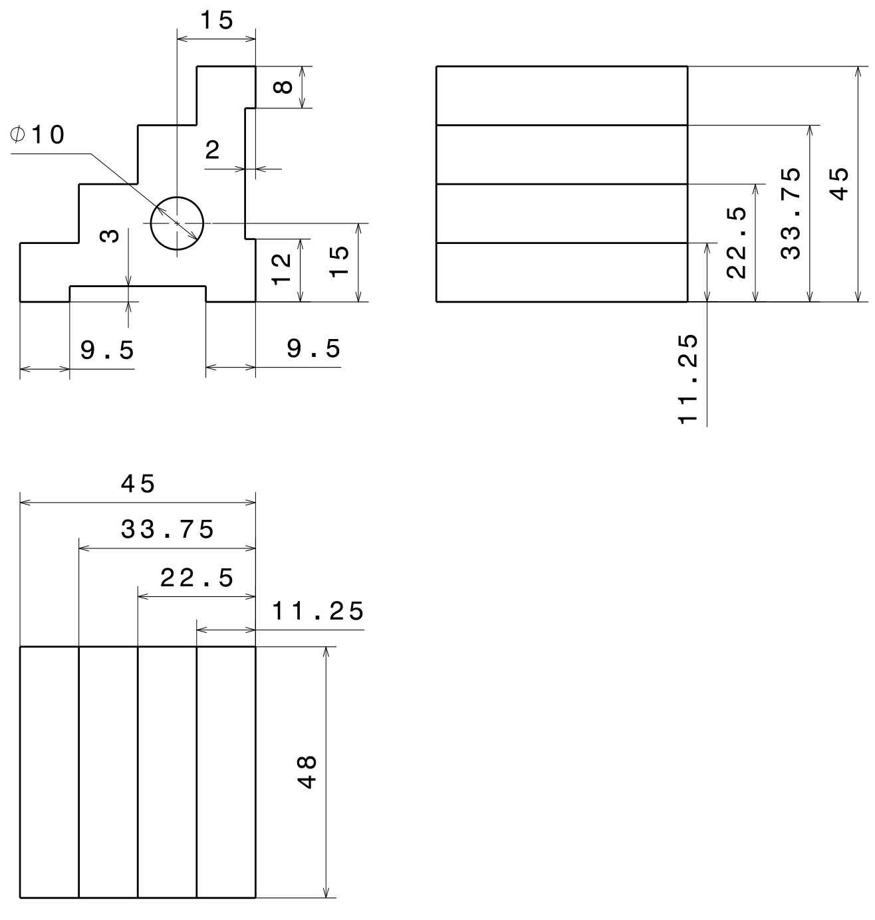
BRUT : CALE ETAGEÉ RÉALISÉE  AU SEMÈSTRE 1 | CALE ÉTAGÉE |  | SAUF INDICATION CONTRAIRE:  Les cotes sont en millimètres  Etat de surface : √ ^{Ra 3.2} partout  Tolérances générales : ±0.1
MATERIAU : C35  (Acier à 0,35%C) | ECHELLE 1 :1 | FEUILLE 1/1
MATERIAU : C35  (Acier à 0,35%C) | ECHELLE 1 :1 | FEUILLE 1/1 | A4

b) Phases

PHASE N°80 | Nom de la pièce :
PHASE N°80 | Matière :
PHASE N°80 | Machine :
PHASE N°80 | Dimensions du brut :
Opérations |  | Outils | Vc  m/min | N_{théorique}  tr/min | N_{machine}  tr/min | F  mm/tr | a  mm

PHASE N°90 |  | Nom de la pièce :
 |  | Matière :
 |  | Machine :
 |  | Dimensions du brut :
Opérations |  |  |  | Outils |  | Vc  m/min |  | N_{théorique}  tr/min |  | N_{machine}  tr/min |  | F  mm/tr |  | a  mm
PHASE N°100 | Nom de la pièce :
PHASE N°100 | Matière :
PHASE N°100 | Machine :
PHASE N°100 | Dimensions du brut :
Opérations |  |  | Outils |  | Vc  m/min |  | N_{théorique}  tr/min |  | N_{machine}  tr/min |  | F  mm/tr |  | a  mm
III. Tournage à assistance numérique
a) Dessin de définition : Diabolo
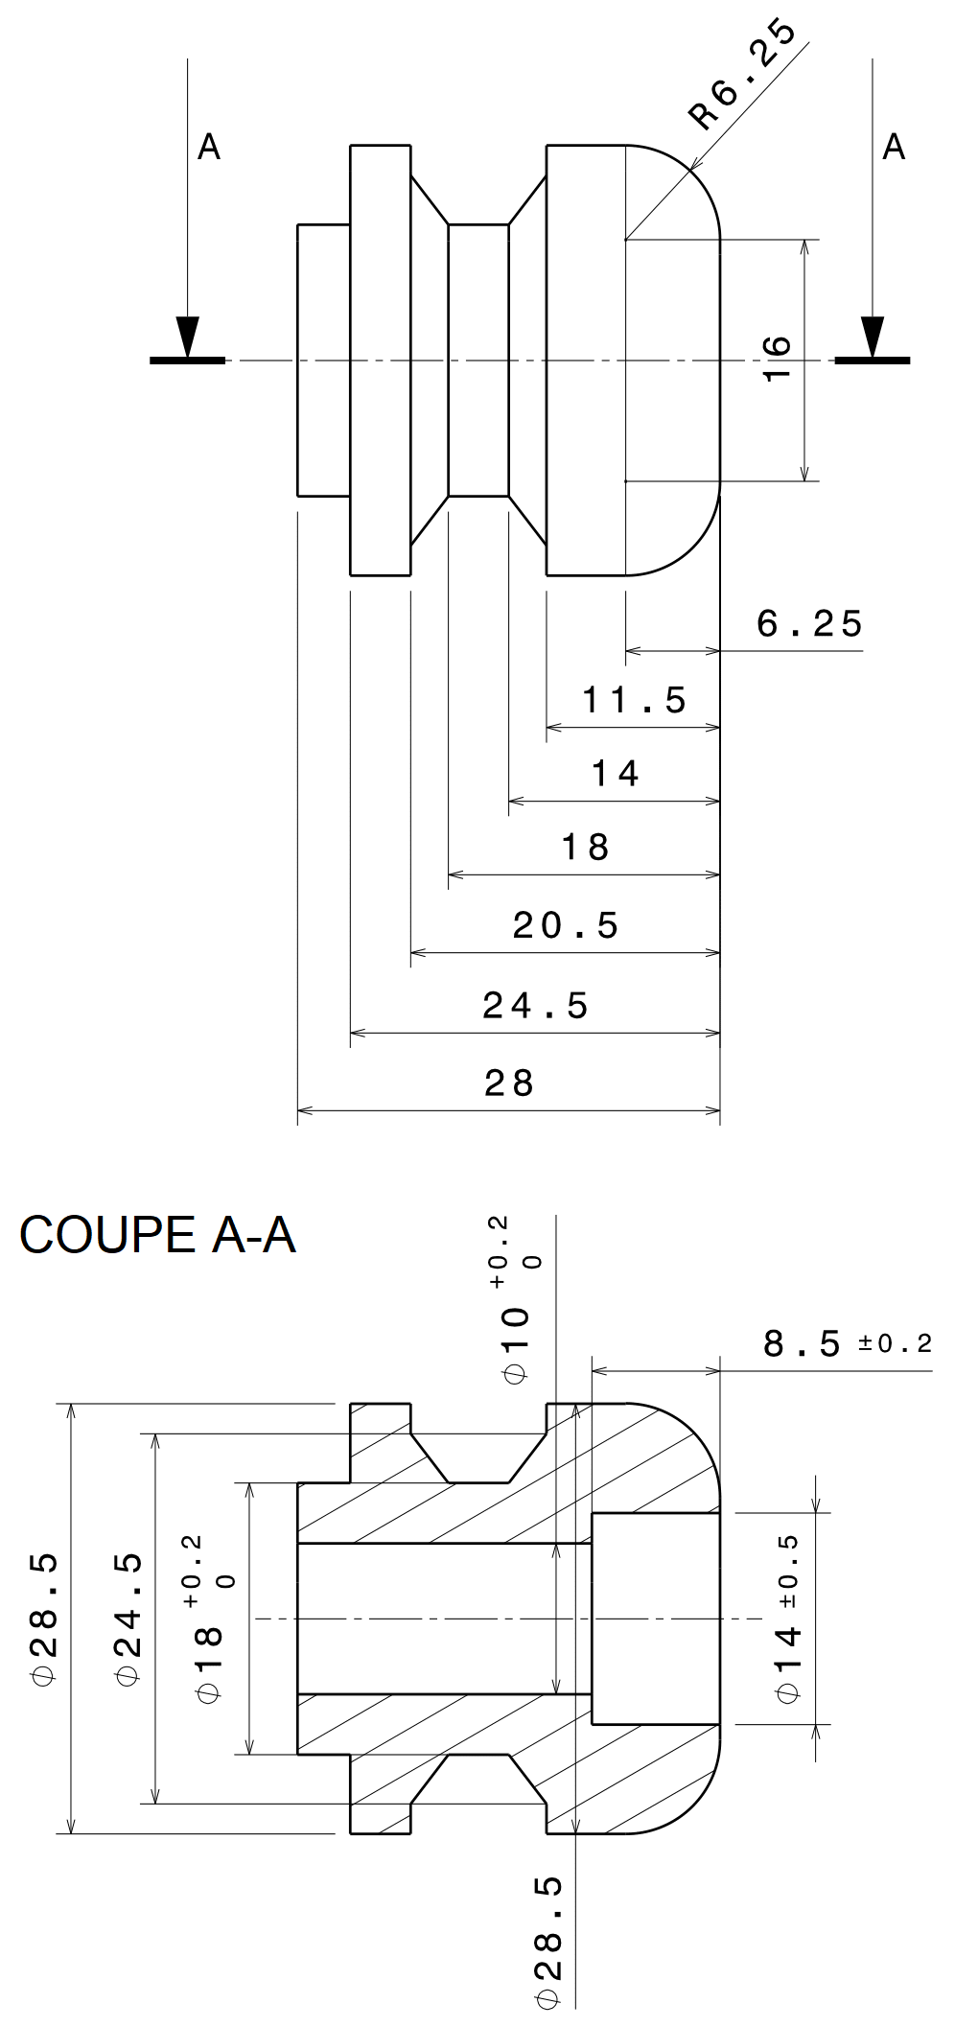
A réaliser en 2 exemplaires :
- Exécution opération après opération
- Exécution du programme complet

BRUT : LAMINÉ Ø30 | DIABOLO |  | SAUF INDICATION CONTRAIRE:  Les cotes sont en millimètres  Etat de surface : √ ^{Ra 3.2} partout  Tolérances générales : ±0.04
MATERIAU : C35  (Acier à 0,35%C) | ECHELLE 2 :1 | FEUILLE 1/1 | A4

b) Phase
PHASE N°10 | Nom de la pièce :
PHASE N°10 | Matière :
PHASE N°10 | Machine :
PHASE N°10 | Dimensions du brut :
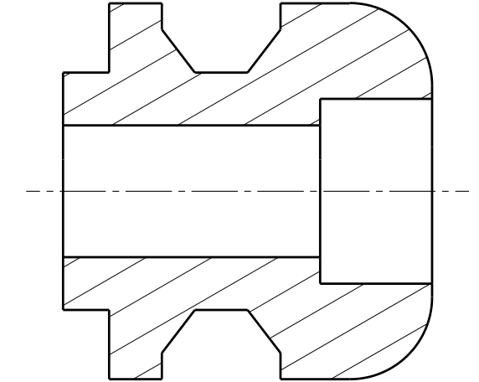
Opérations |  | Outils | Vc  m/min | N  tr/min | F  mm/tr | a  mm

